- Регистрационные данные

Отправить на почту sa@turcentrrf.ru

Регион
Название Учреждения
ФИО
Почта (email)
Мобильный телефон

- Скачать приложение

по ссылке: http://94.141.182.27:8888/

если приложение уже установлено, проверить настройки как на скриншоте ниже

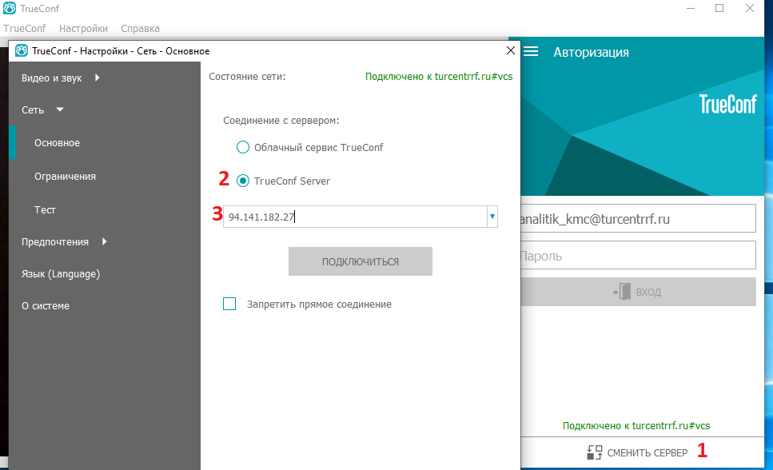

- Получение логин/пароля

После получения логин/пароля в ответном письме авторизоваться в приложении TrueConf

